关于《通信电子线路》课程的习题安排：
第一章习题参考答案：
1-1：
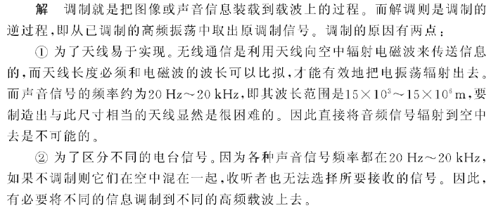
1-3：
解：
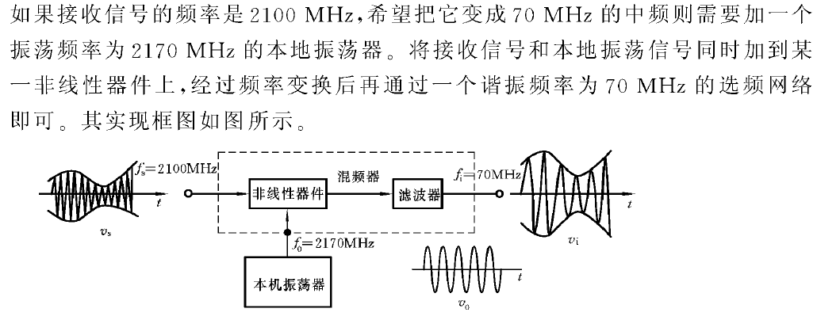
1-5：
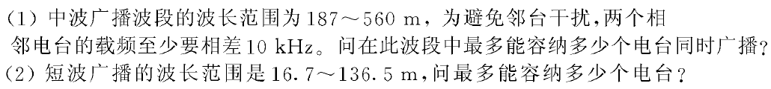解：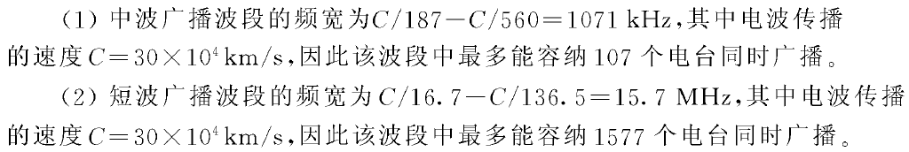
第二章习题解答：

2-3,
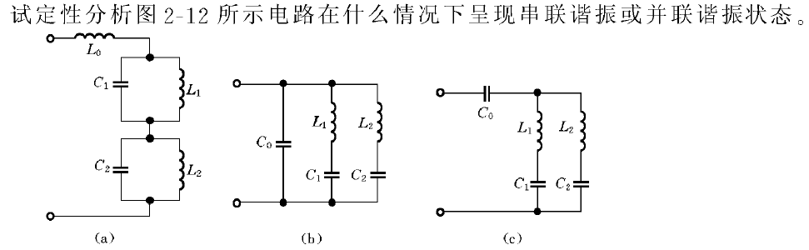解：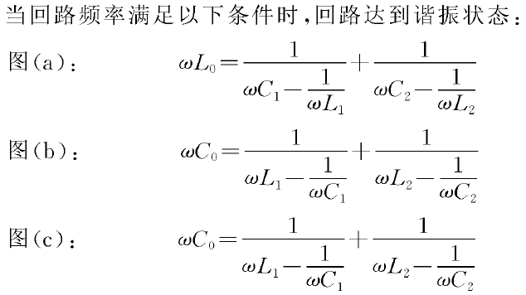

2-4，由一并联回路，其通频带B过窄，在L、C不变的条件下，怎样能使B增宽？
答：减小Q值或减小并联电阻
2-5，信号源及负载对谐振回路有何影响，应该如何减弱这种影响？
答：
1、信号源内阻及负载对串联谐振回路的影响：通常把没有接入信号源内阻和负载电阻时回路本身的Q值叫做无载Q（空载Q值）
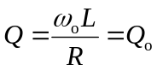如式
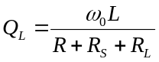
通常把接有信号源内阻和负载电阻时回路的Q值叫做有载QL,如式
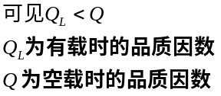
结论：
串联谐振回路通常适用于信号源内阻Rs很小 (恒压源）和负载电阻RL也不大的情况。
2、信号源内阻和负载电阻对并联谐振回路的影响
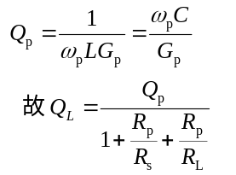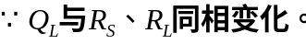

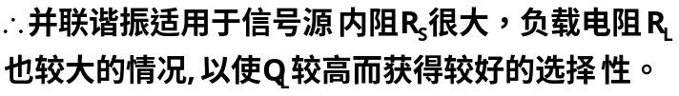

2-8，回路的插入损耗是怎样引起的，应该如何减小这一损耗？
答：由于回路有谐振电阻Rp存在，它会消耗功率因此信号源送来的功率不能全部送给负载R_{L}，有一部分功率被回路电导g_{p}所消耗了。回路本身引起的损耗称为插入损耗，用K_{l}表示
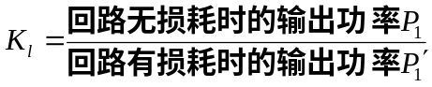
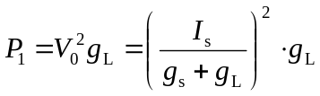
无损耗时的功率，若Rp = ∞， gp = 0则为无损耗。
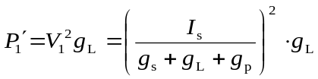
有损耗时的功率
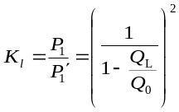

插入损耗

通常在电路中我们希望Q₀大即损耗小，其中由于回路本身的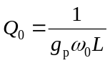，而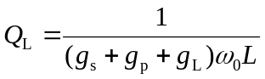 。
2-11,
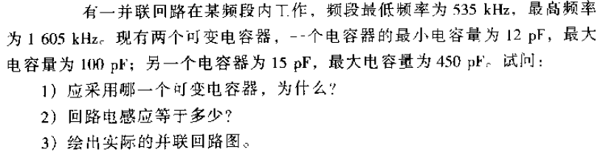
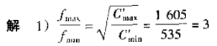
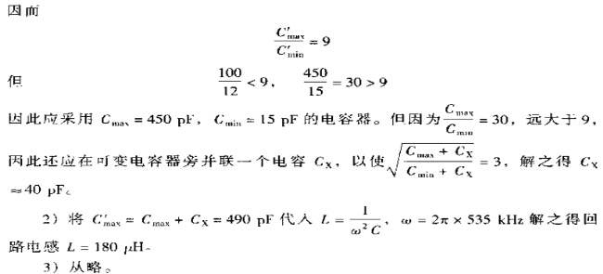
2-12,
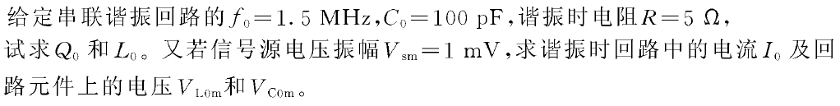
解：
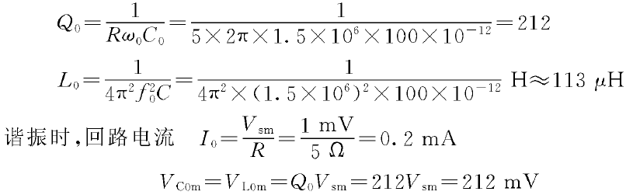
2-13,
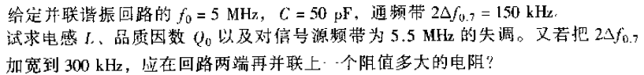
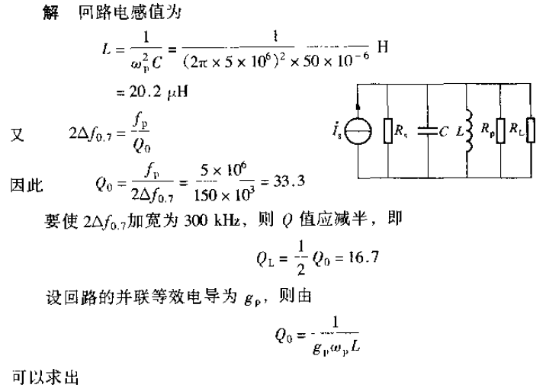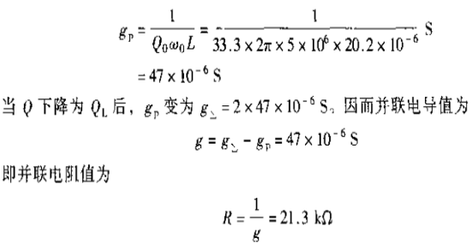
5.5Mhz时，电路的失调为：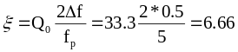
2-14，
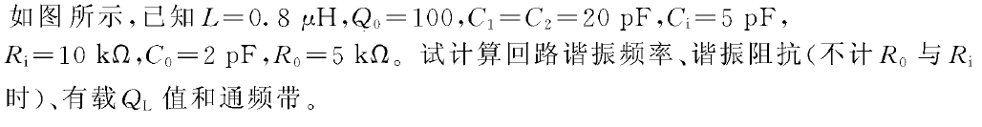
解：
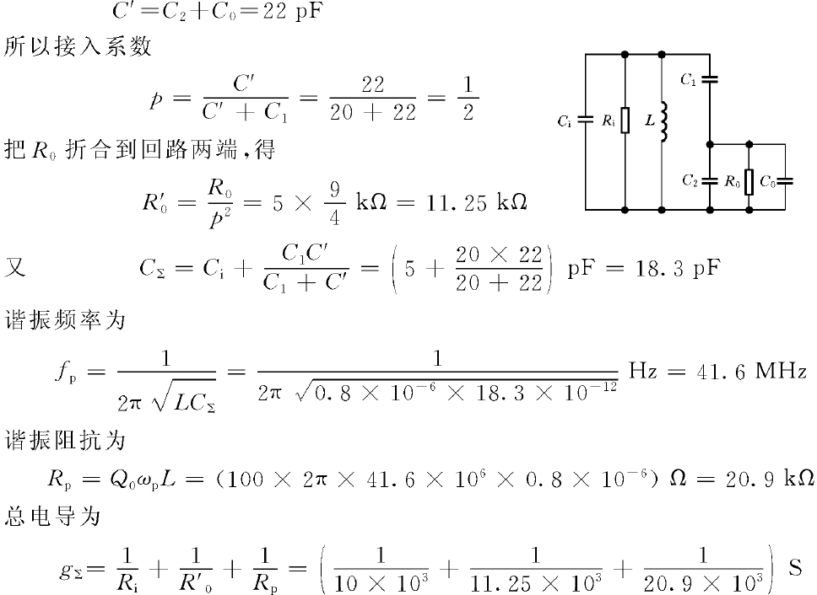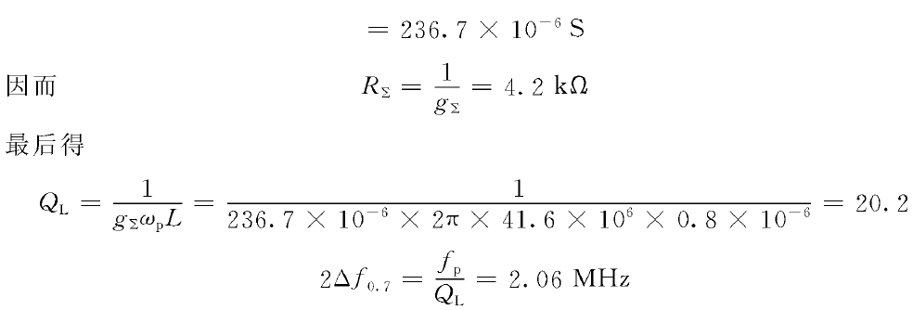
又解：接入系数p=c1/（c1+c2）=0.5，折合后c0’=p²*c0=0.5pf,R0’=R0/ p²=20kΩ,总电容C=Ci+C0’+C1C2/(C1+C2)=15.5pf,回路谐振频率fp=45.2Mhz，谐振阻抗Rp=1/（1/Ri+1/Rp0+1/R0’）,其中Rp0为空载时回路谐振阻抗，Rp0=Q0*2π*fp*L=22.72KΩ，因此，回路的总的谐振阻抗为：Rp=1/（1/Ri+1/Rp0+1/R0’）=5.15 KΩ，有载QL=Rp/（2π*fp*L）=22.67，通频带B=fp/QL=1.994Mhz
2-17；
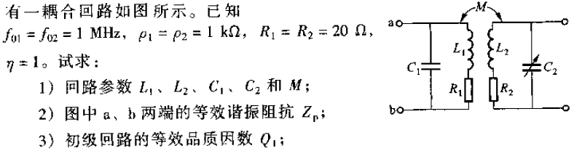
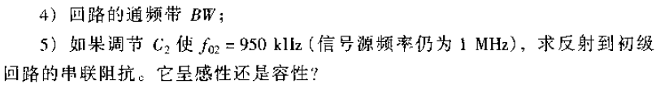
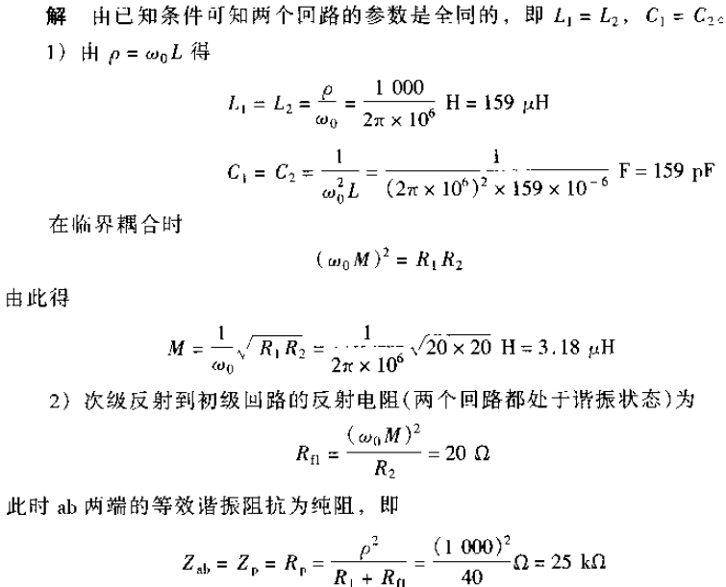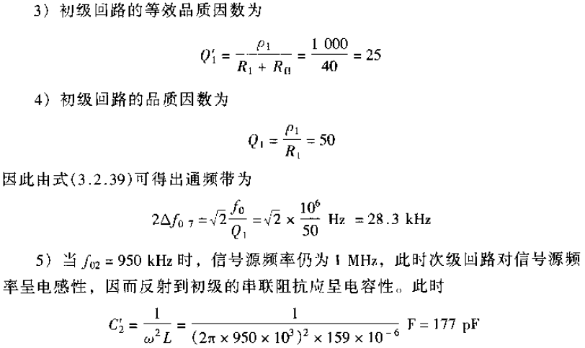
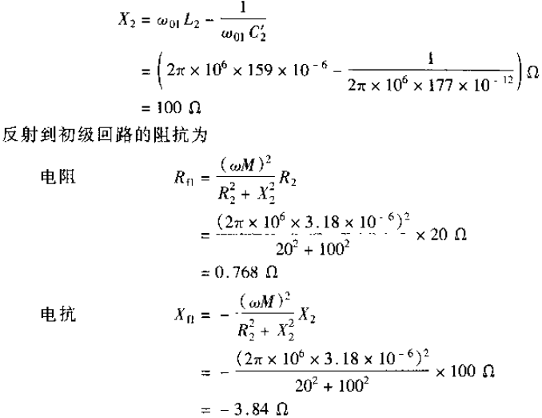
第三章习题参考答案：
3-3,晶体管的跨导gm是什么含义，它与什么参量有关？
答：
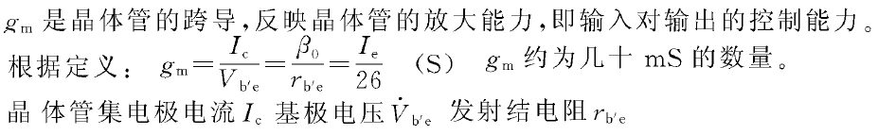
3-4,为什么在高频小信号放大器中，要考虑阻抗匹配问题？
答：
3-7,放大器不稳定的原因是什么？通常有几种方法克服？
答：不稳定原因：
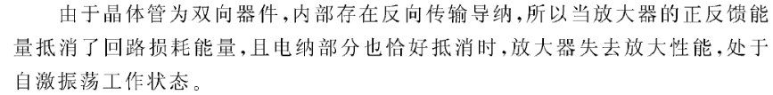
克服方法：
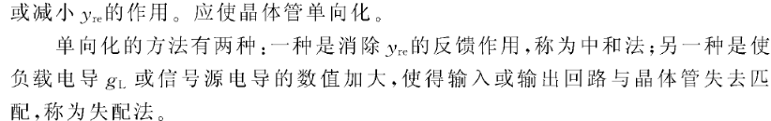
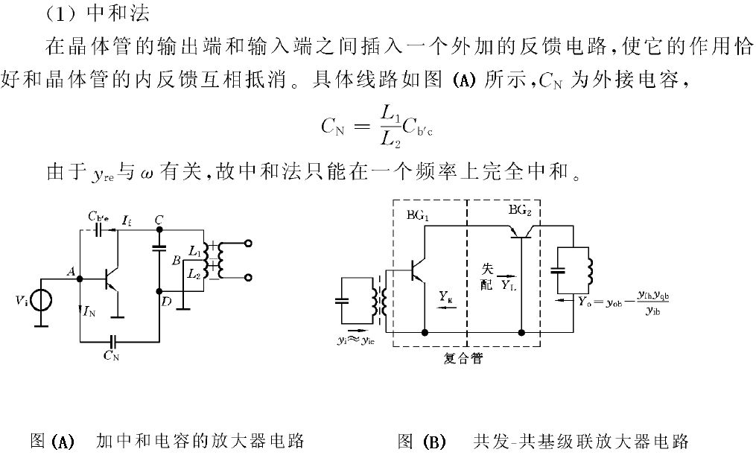
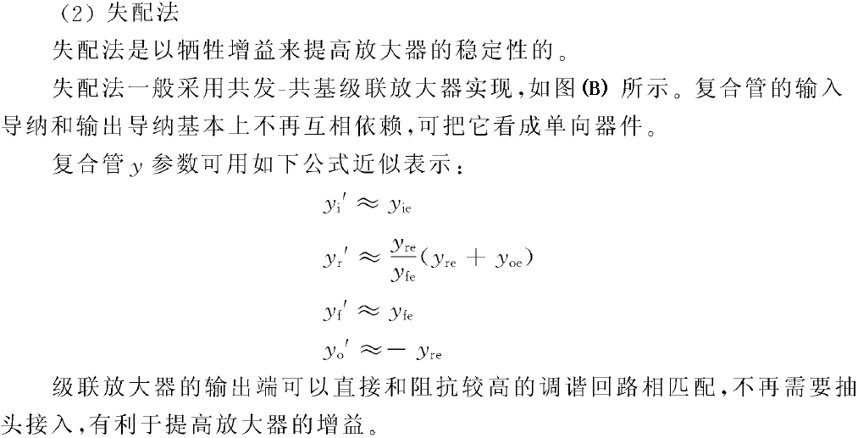
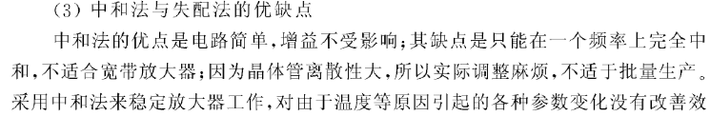
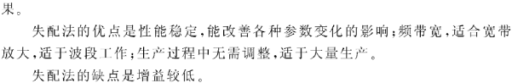
3-9,
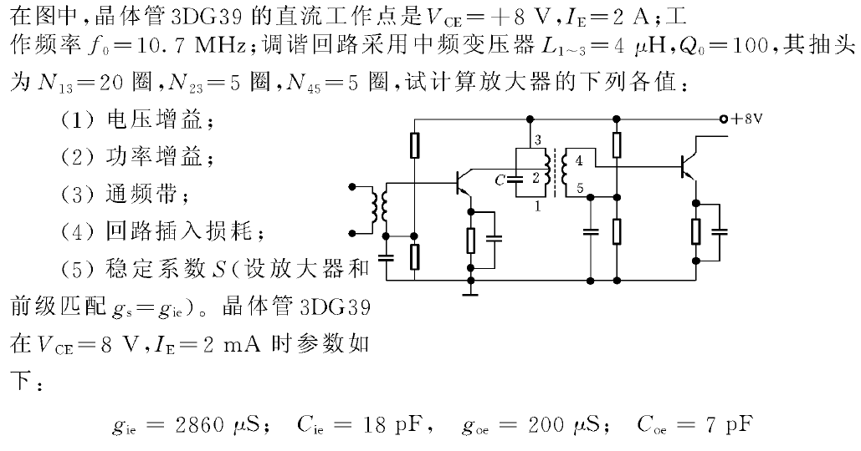
解：
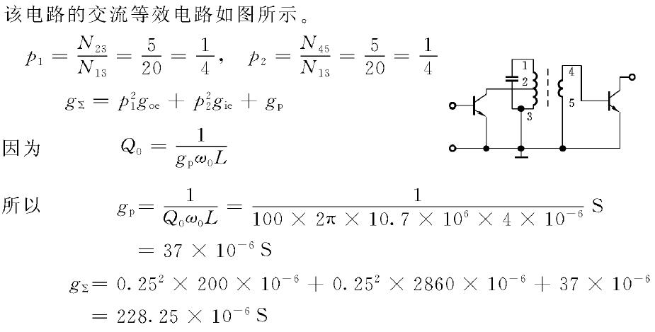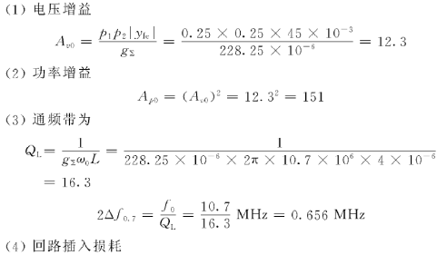
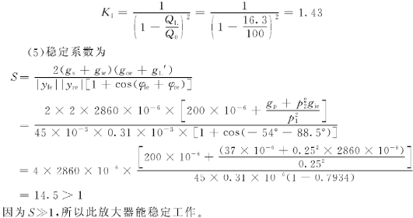

3-10；
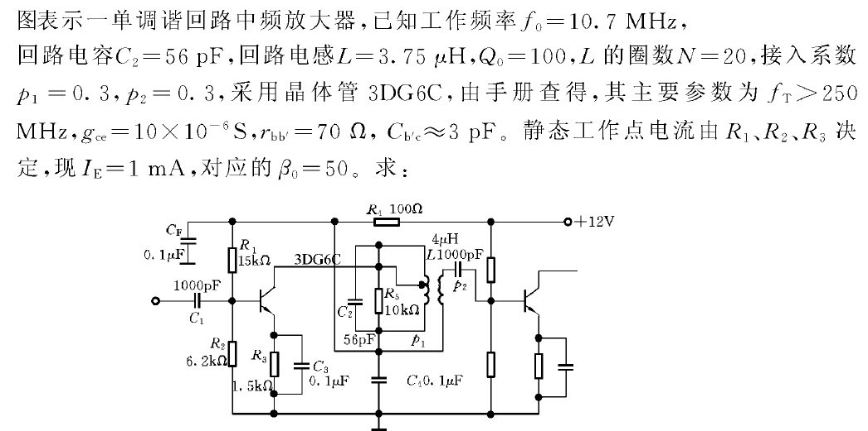
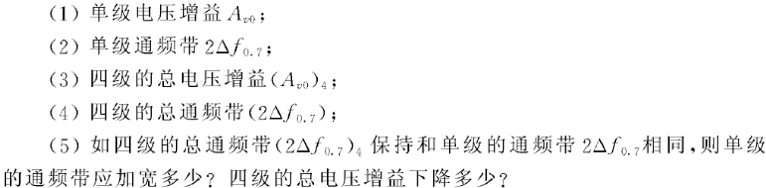
解：
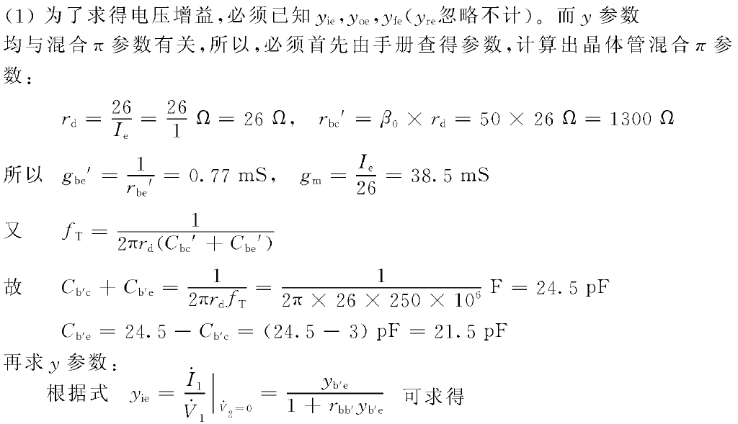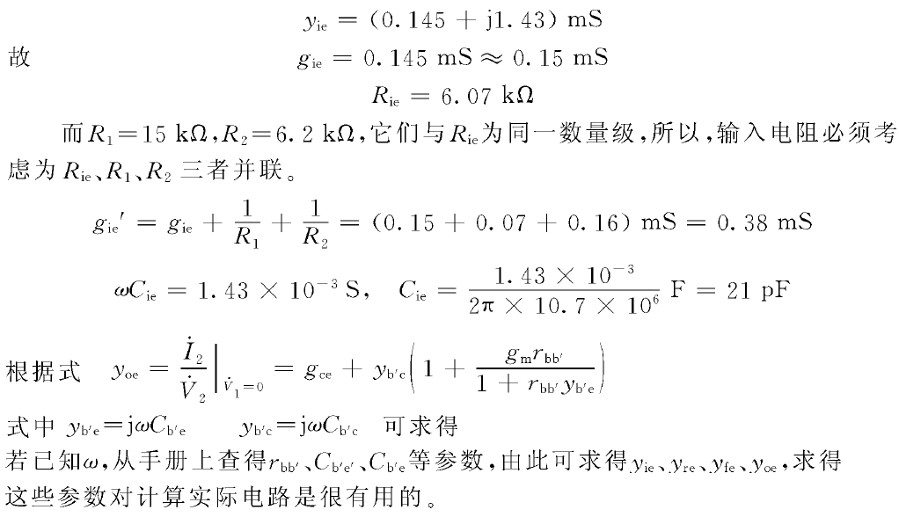
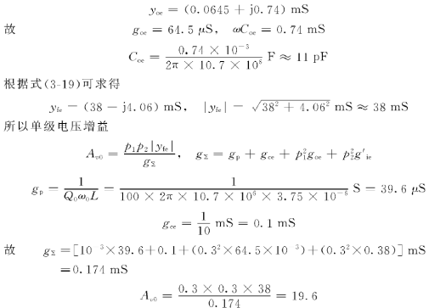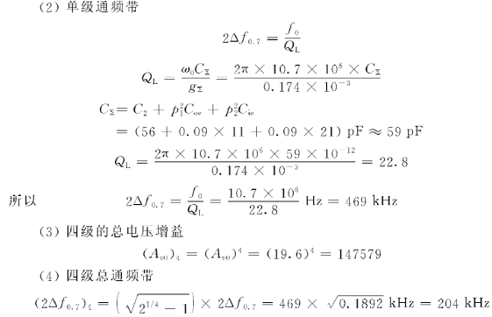
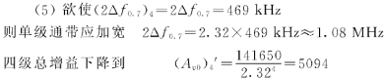
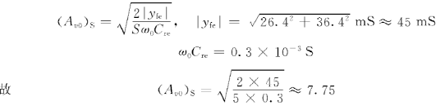
第四章习题参考答案：
4-1,
答：
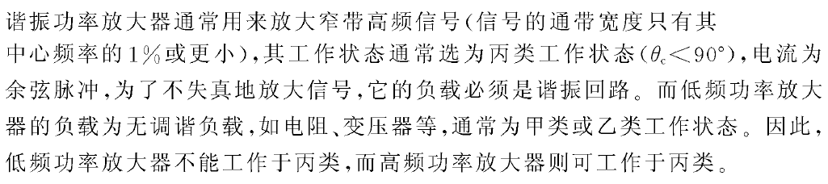

4-3,
答：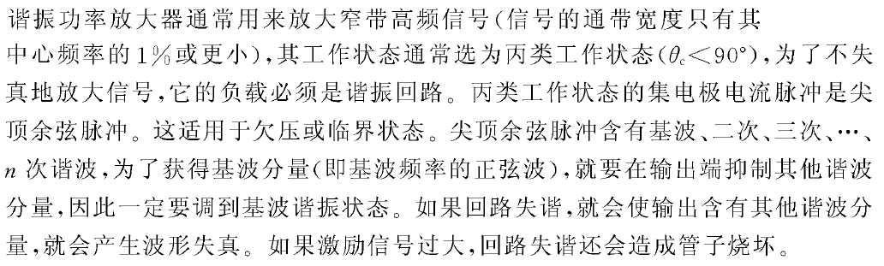
4-5,
解：
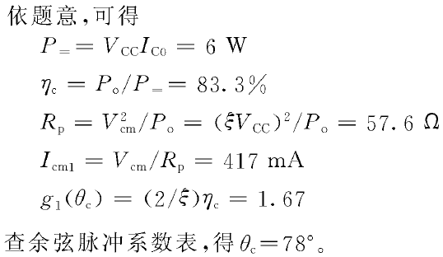
4-6；
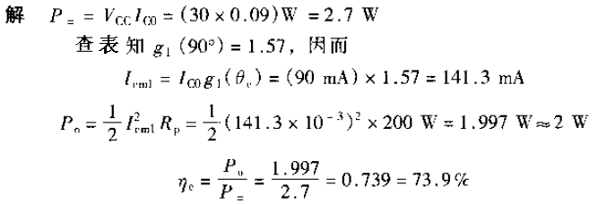
第五章习题参考答案：
5-4,
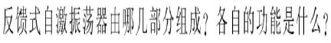答：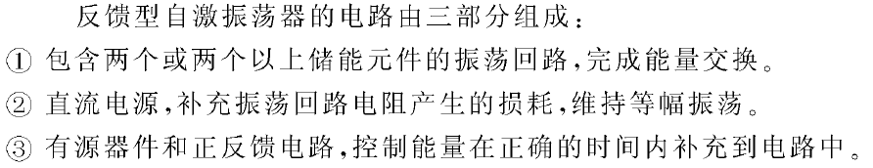
5-7,
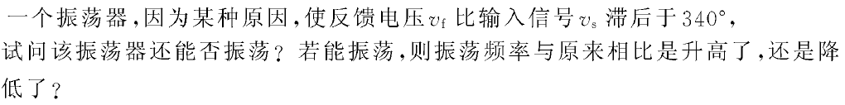答：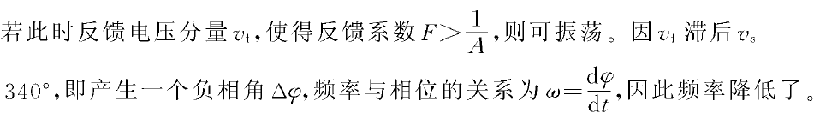
5-9,
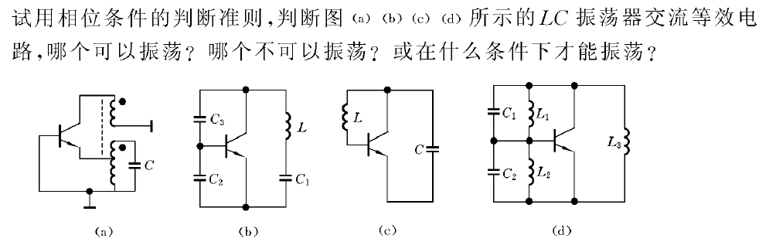答：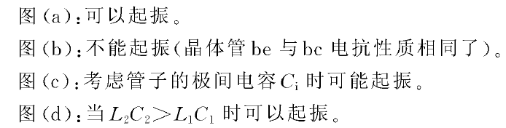
5-12,
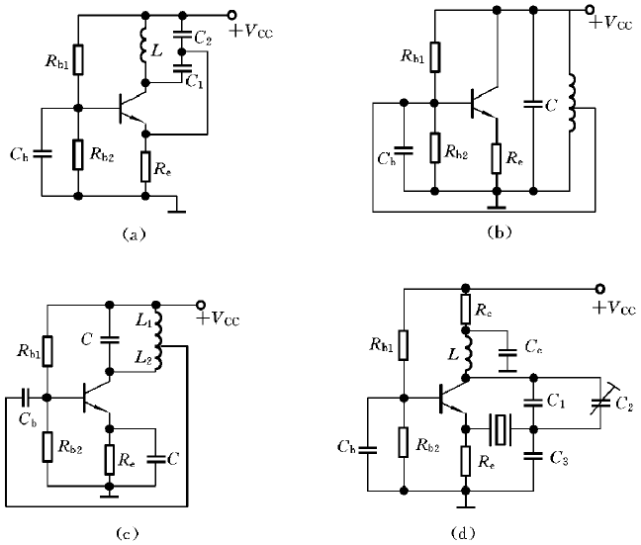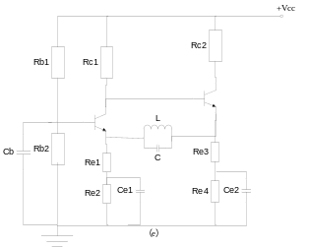答：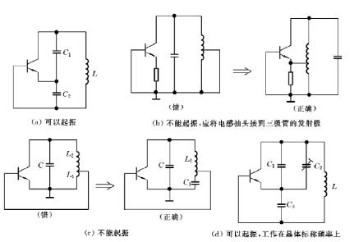
(e)图，在L、C发生谐振时，L、C并联阻抗为无穷大，虽然满足正反馈条件，但增益不满足≥1，故不能振荡？
5-13，
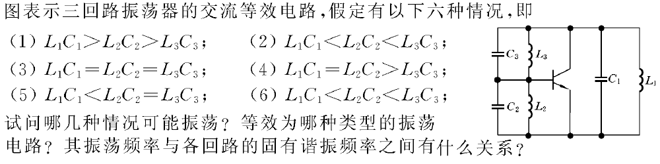
[书上（6）L1C1〈L3C3〈L2C2=〉f1〉f3〉f2，不能起振 ]
解：
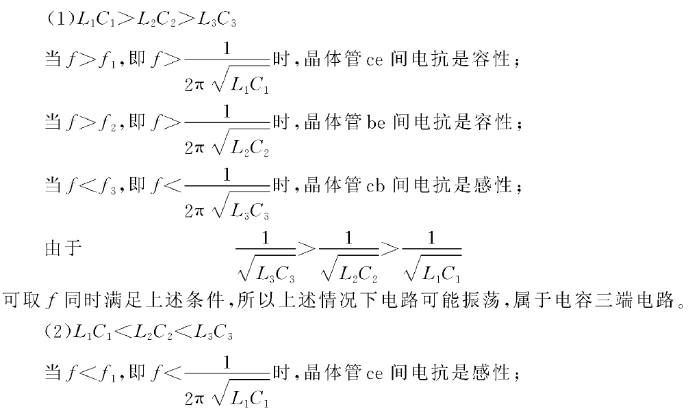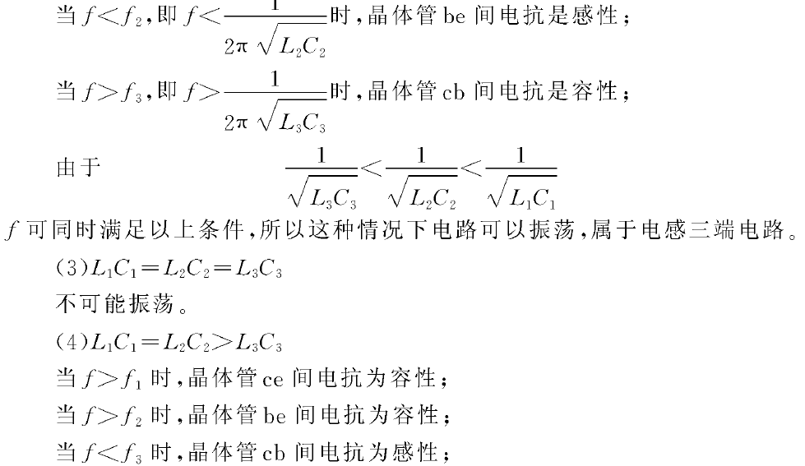
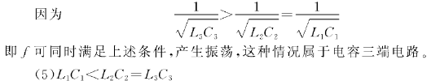
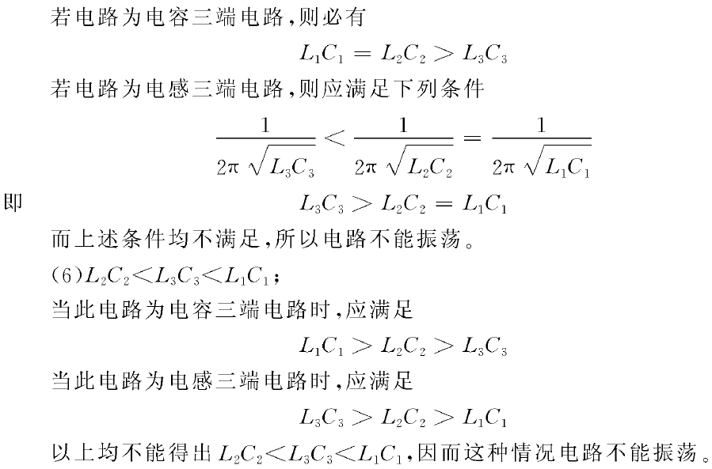
5-15；
如图（a）所示振荡电路，（1）画出高频交流等效电路，说明振荡器类型；（2）计算振荡器频率
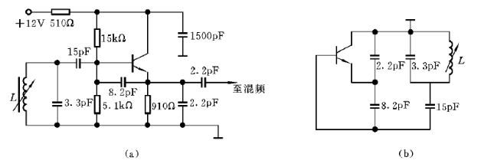
57uH
57uH
解：（1）图（b）是其高频交流等效电路，该振荡器为：电容三端式振荡器
（2）振荡频率：
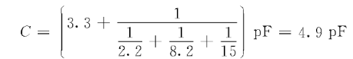L=57uH，振荡频率为：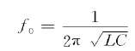，f₀=9.5Mhz
第六章习题参考答案：
6-1,
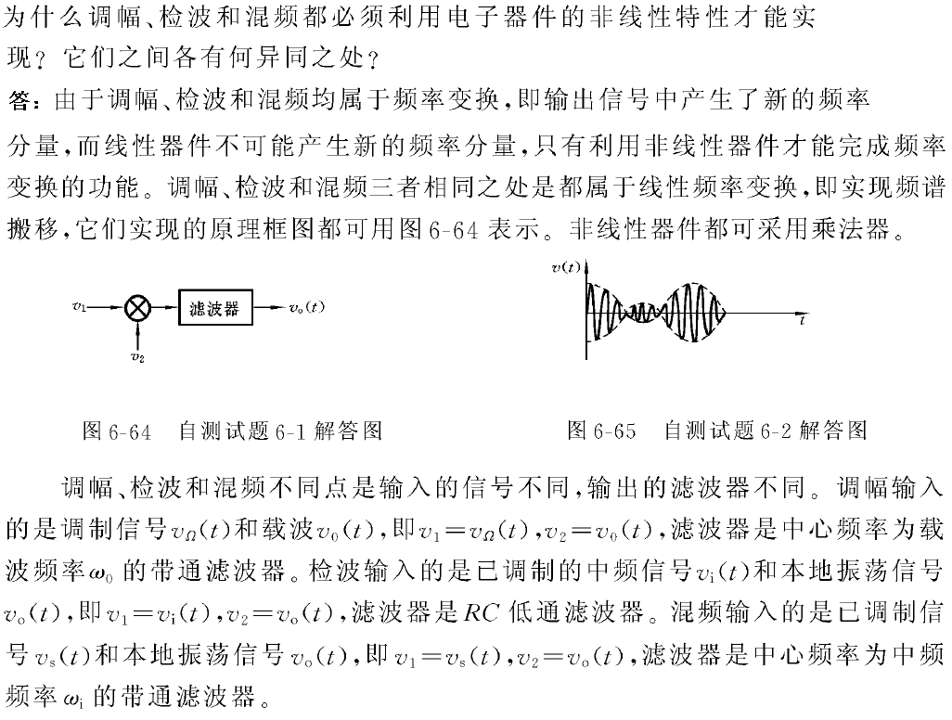
6-3,
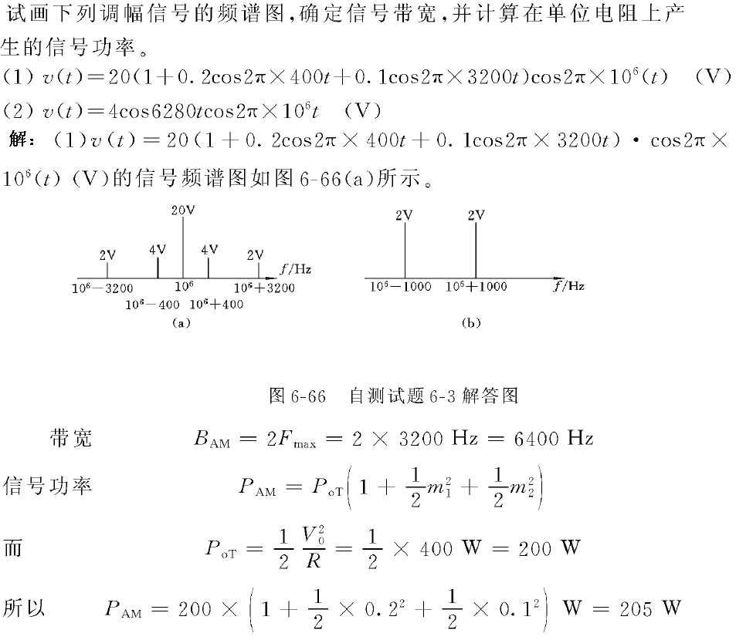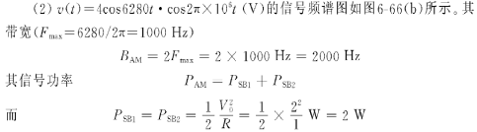
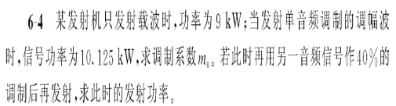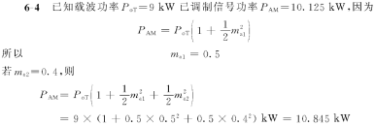
6-5,
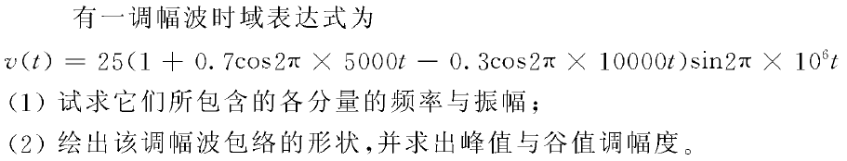
解：
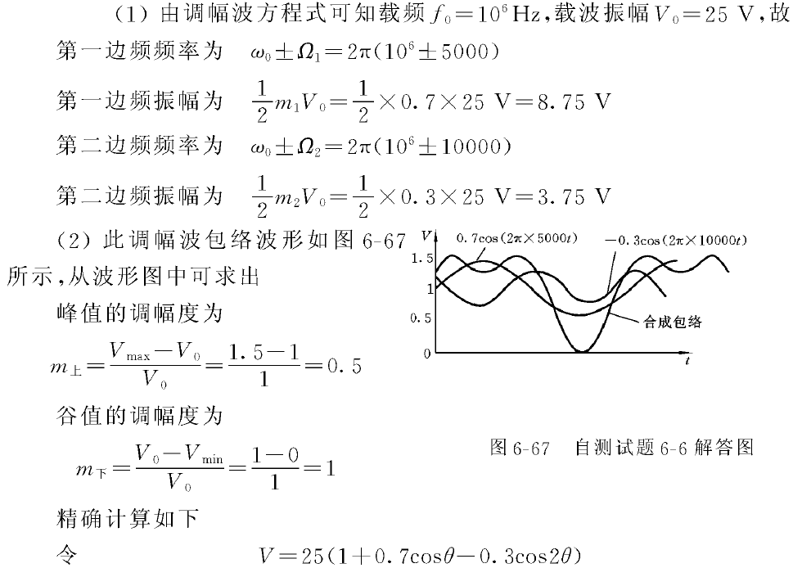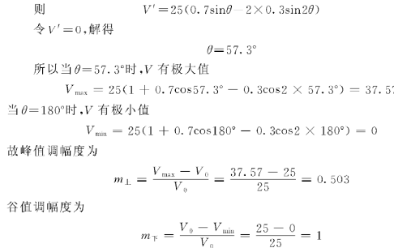
6-7,
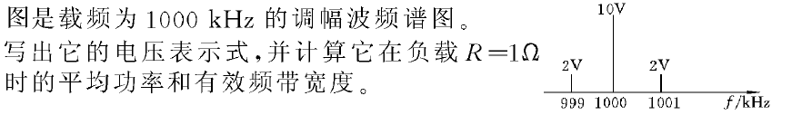解：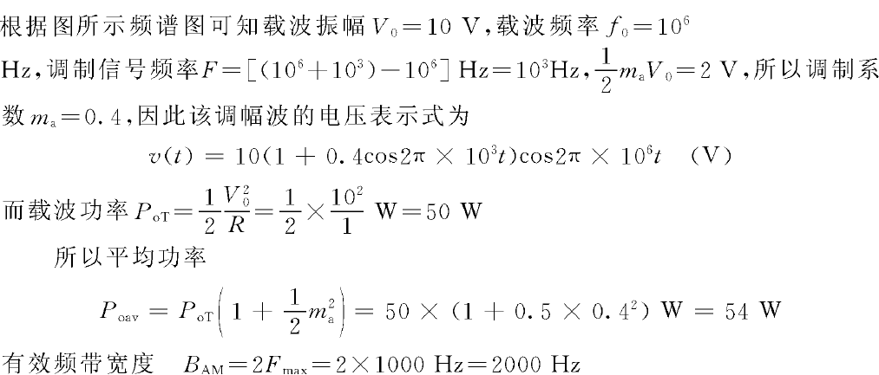

6-9，
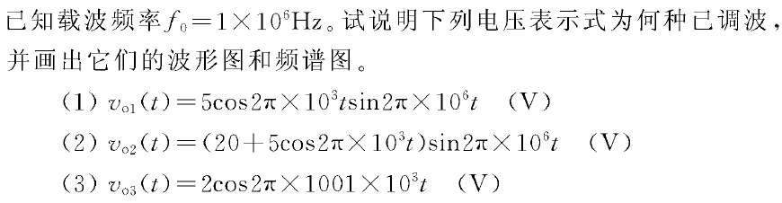解：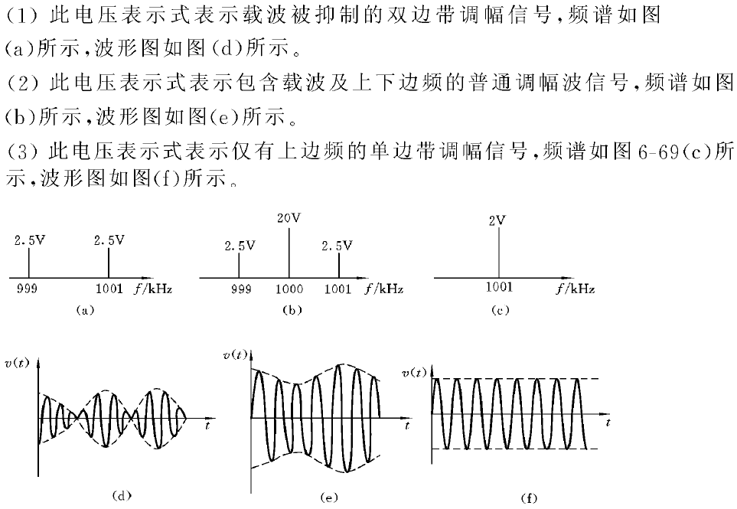

6-13,
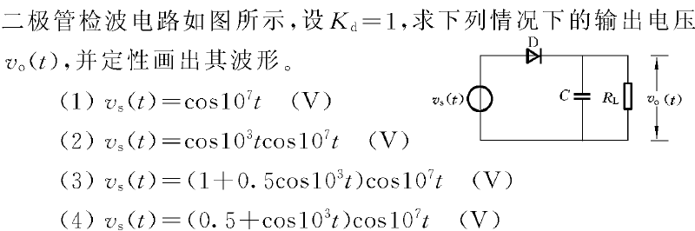
解：
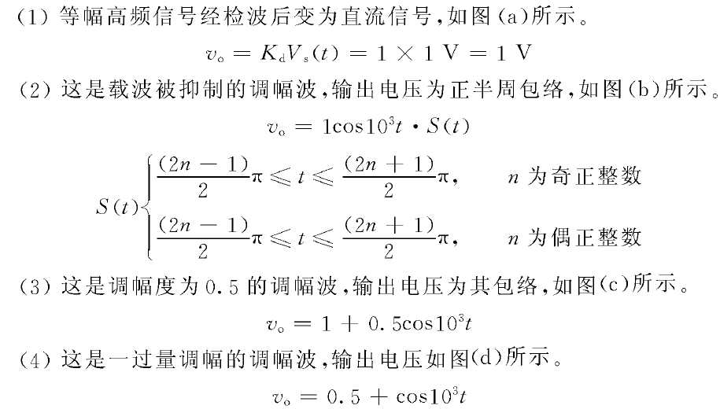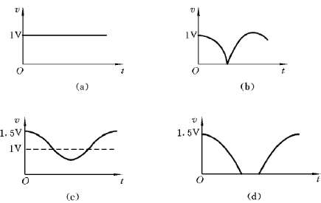

6-14；
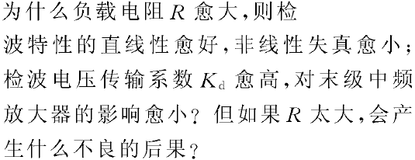答：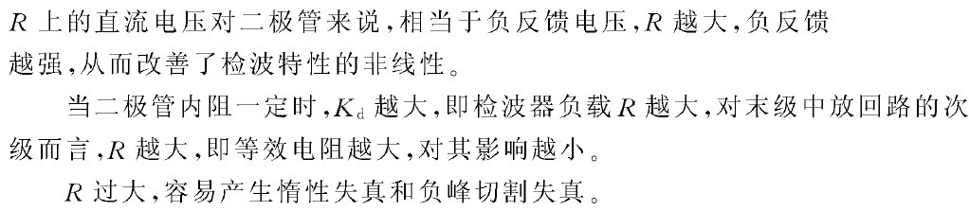
第七章习题参考答案：
7-3，
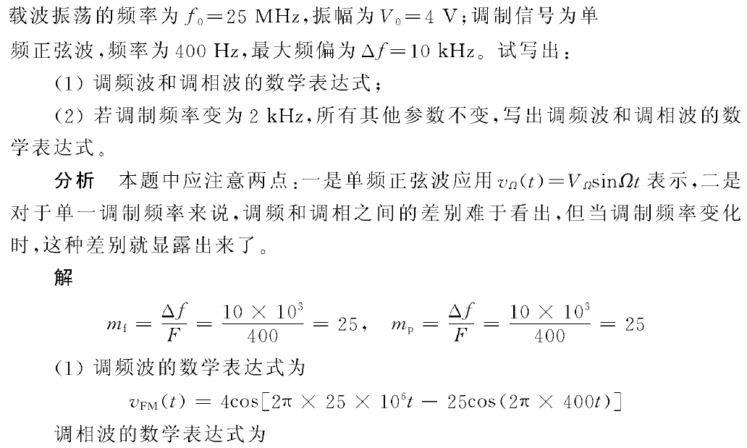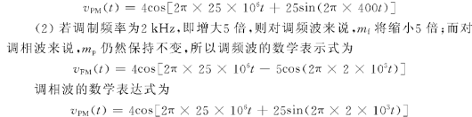
7-5,
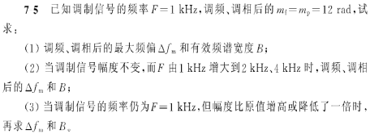解：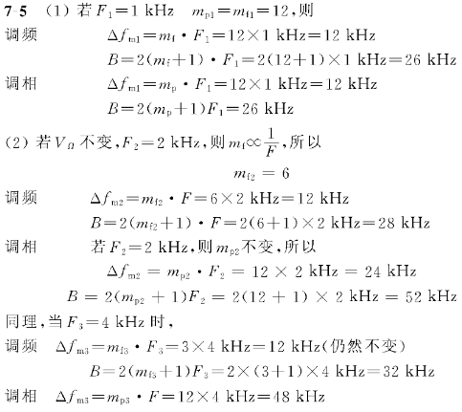
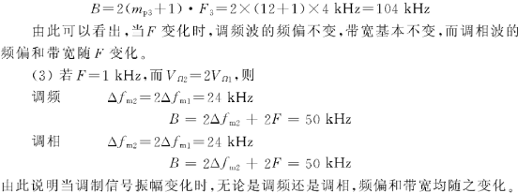
7-9,
什么是直接调频和间接调频？它们各有什么优缺点？答：
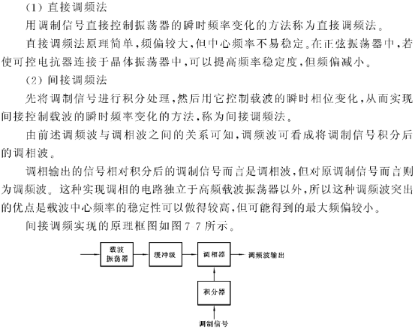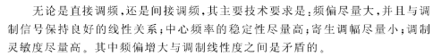
7-10,
变容二极管调频器获得线性调制的条件是什么？
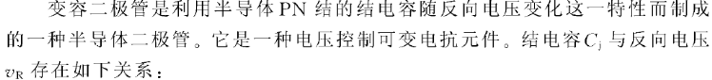
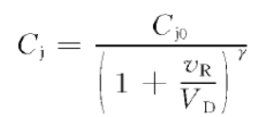
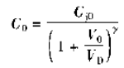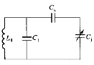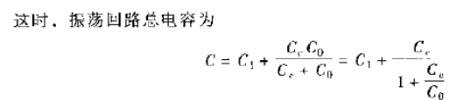
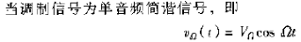
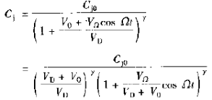
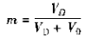
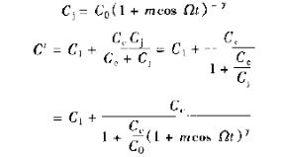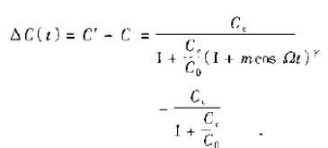
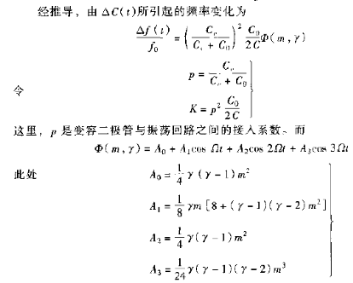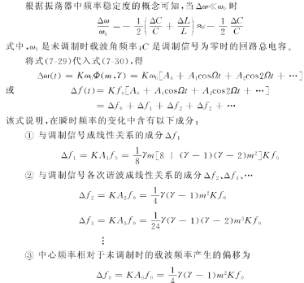
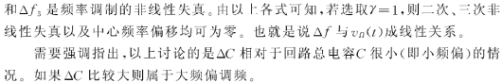
7.11
答：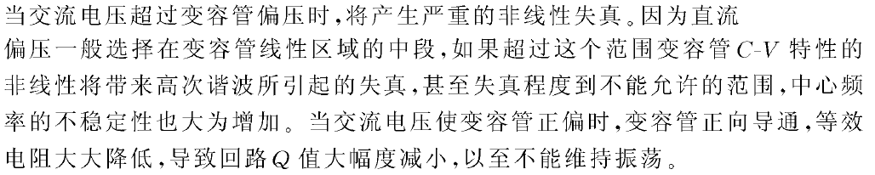
7-12；如图是话筒直接调频的电路，振荡频率约为：20Mhz。试求：
- 画出振荡器的交流等效电路图
- 简述调频工作原理
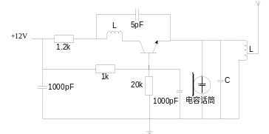解：（1）振荡器的交流等效电路： 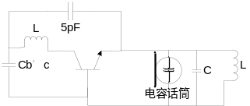
（2）电容话筒在声波作用下，内部的金属薄膜产生振动，会引起薄膜与另一电极之间电容量的变化。如果把电容式话筒直接接到振荡器的谐振回路中，作为回路电抗就可构成调频电路。 电容话筒示意图如下
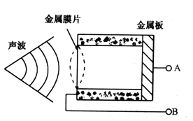电容式话筒振荡器是电容三点式电路，它利用了晶体管的极间电容。电容话筒直接并联在振荡回路两端，用声波直接进行调频。金属膜片与金属板之间形成电容，声音使膜片振动，两片间距随声音强弱而变化，因而电容量也随声音强弱而变化。在正常声压下，电容量变化较小，为获得足够的频偏应选择较高的载频（因为：，若L不变，有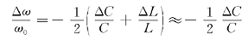，而（∆C/C）_{max}是确定的，因此增大载频会增加频偏）。
这种调频发射机载频约在几十兆赫兹到几百兆赫兹之间。耳语时，频偏约有2kHz；大声说话时，频偏约40kHz左右；高声呼喊时，频偏可达75kHz。这种电路没有音频放大器所造成的非线性失真，易于获得较好的音质。这种调频发射机只有一级振荡器，输出功率小，频率稳定度差，但体积小，重量轻。

